B&R APROL Prozessleittechnik dringt in neue Ebenen vor zahlreiche Erweiterungen zur ACHEMA 2012
Eggelsberg – In Frankfurt am Main findet vom 18. - 22.06.2012 zum 30. Mal die ACHEMA als Weltforum der Prozessindustrie und Leitmesse für chemische Technik, Umweltschutz und Biotechnologie statt. B&R nutzt den international führenden Branchentreff, um die einzigartig weitreichende Durchgängigkeit seines Prozessleitsystems APROL von der Projektierung bis zur Feldgeräte-Ebene unter Beweis zu stellen.
Zu den neuen Funktionen auf der Leitebene gehören die erweiterte Prozess-Steuerung mit Advanced Process Control, die für die Prozessmodellierung mit einer Bibliothek mit Funktionen zur modellprädiktiven Regelung ausgestattet ist und die Programmierung in Form von Sequential Function Charts gestattet. Für kritische Prozesse stellt die neu entwickelte Controller-Redundanz eine Redundanzumschaltung in wenigen Millisekunden sicher.
Der Leistungsüberwachung und damit der Steigerung der Energieeffizienz in Industrieanlagen dient die in APROL serienmäßig integrierte, umfassende Energiemonitoring-Lösung EnMon, mit der die Einhaltung der ISO 50001 als Nachfolge zur EN 16001 erleichtert wird. Ihren gebrauchsfertigen Funktionen stehen zur Auswertung die Signale des ebenfalls neuen Energie-Messmoduls X20AP zur Verfügung, das Spannungen, Ströme, Frequenzen und Blindanteile auf allen Phasen misst.
Kosteneffizienz durch Synergien
Dieses gehört zur Modulfamilie X20 von B&R, deren Einsatz auch im Maschinenbau mit seinen deutlich höheren Stückzahlen auch dem Anlagenbau eine kleinteilige Modularität und hohe Kosteneffizienz bringt. Speziell für die Verfahrenstechnik relevant sind aus dieser Produktreihe HART-Module mit analogen Ein- und Ausgängen und ein neu entwickeltes Condition Monitoring Modul für die autonome Vibrations-Auswertung.
Ebenfalls erweitert wurde die Palette der Produkte für das feldbusunabhängige sicherheitsgerichtete Übertragungsprotokoll openSAFETY, das sich als weltweiter Standard IEC 61784-3 FSCP 13 in der Prozessautomation immer mehr durchsetzt, um X20-Module mit sicheren Analogeingängen.
Der Stand von B&R zur ACHEMA ist in Halle 11.1 A63

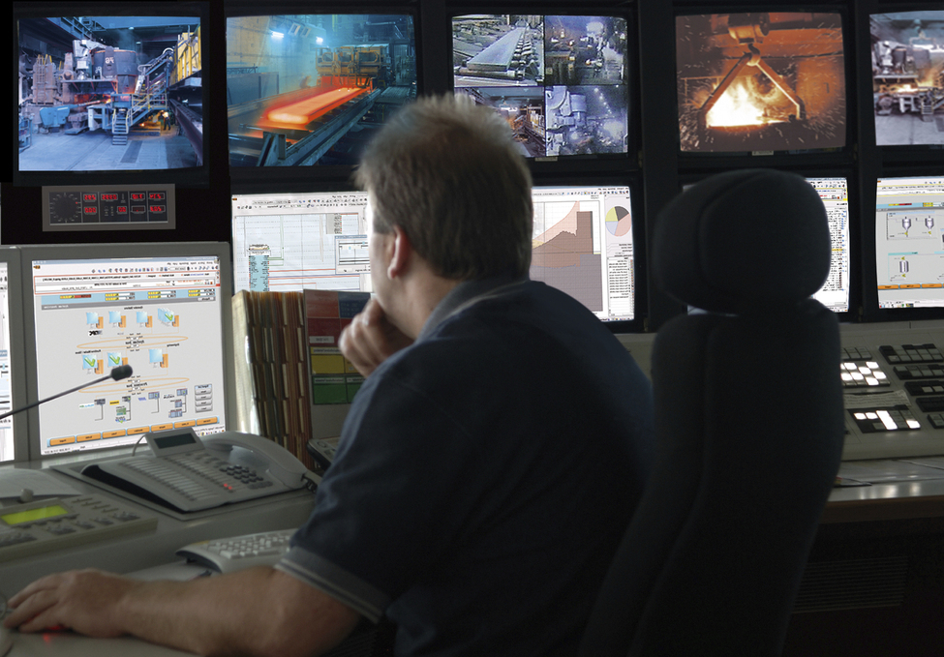
Die moderne Leitwarte zur Überwachung und Steuerung von Prozessabläufen.

Über B&R
B&R, eine Division des ABB-Konzerns, ist ein weltweit führendes Unternehmen der industriellen Automatisierung mit Hauptsitz in Österreich. Als Branchenführer kombiniert B&R modernste Technologien mit fortschrittlichem Engineering. B&R bietet Kunden aus den unterschiedlichsten Branchen perfekte Gesamtlösungen in den Bereichen Maschinen- und Fabrikautomatisierung, Antriebs- und Steuerungstechnik, Visualisierung und integrierte Sicherheitstechnik. Lösungen für die Kommunikation im Industrial IoT - allen voran OPC UA, POWERLINK und der offene Standard openSAFETY - runden das Leistungsportfolio von B&R ab. Die Software-Entwicklungsumgebung Automation Studio ist wegweisend für zukunftsorientiertes Engineering. Mit innovativen Lösungen setzt B&R neue Standards in der Automatisierungswelt, hilft Prozesse zu vereinfachen und übertrifft Kundenerwartungen.
Weitere Informationen finden Sie unter www.br-automation.com

